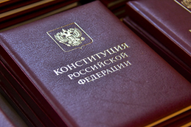
Статья 38 Конституции Российской Федерации гласит: «материнство и детство, семья находятся под защитой государства».
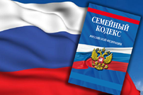
В соответствии с положениями ст. 63-65 Семейного кодекса РФ родители имеют право и обязаны воспитывать своих детей.
Родители несут ответственность за воспитание и развитие своих детей. Они обязаны заботиться о здоровье, физическом, психическом, духовном и нравственном развитии своих детей.
Родители имеют преимущественное право на обучение и воспитание своих детей перед всеми другими лицами. Родители обязаны обеспечить получение детьми общего образования. Защита прав и интересов детей возлагается на их родителей.
Родительские права не могут осуществляться в противоречии с интересами детей. Обеспечение интересов детей должно быть предметом основной заботы их родителей.
При осуществлении родительских прав родители не вправе причинять вред физическому и психическому здоровью детей, их нравственному развитию. Способы воспитания детей должны исключать пренебрежительное, жестокое, грубое, унижающее человеческое достоинство обращение, оскорбление или эксплуатацию детей.
Родители, осуществляющие родительские права в ущерб правам и интересам детей, несут ответственность в установленном законом порядке.
Жестокое обращение с детьми в семье (т.е. несовершеннолетними гражданами от рождения до 18 лет) включает в себя любую форму плохого обращения, допускаемого родителями (другими членами семьи ребенка), опекунами, приемными родителями.
К факторам риска, способствующим насилию и жестокому обращению с детьми можно отнести:
- неполные и многодетные семьи, семьи с приемными детьми, с наличием отчимов или мачех;
- наличие в семье больного алкоголизмом или наркоманией, вернувшегося из мест лишения свободы;
-безработица, постоянные финансовые трудности;
- постоянные супружеские конфликты;
-статус беженцев, вынужденных переселенцев;
- низкий уровень культуры, образования;
- негативные семейные традиции;
- нежелательный ребенок;
- умственные или физические недостатки ребенка;
- «трудный» ребенок.
Различаются четыре формы жестокого обращения с детьми, такие как: физическое, сексуальное, психическое насилие, пренебрежение основными нуждами ребенка.
Физическое насилие – преднамеренное нанесение физических повреждений ребенку.
Сексуальное насилие – вовлечение ребенка с его согласия или без такового в сексуальные действия с взрослыми с целью получения последними удовлетворения или выгоды. Согласие ребенка на сексуальный контакт не дает оснований считать его ненасильственным, поскольку ребенок не обладает свободой воли и не может предвидеть все негативные для себя последствия.
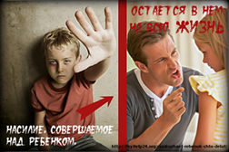
Психическое (эмоциональное) насилие –периодическое, длительное или постоянное психическое воздействие на ребенка, тормозящее развитие личности и приводящее к формированию патологических черт характера.
К психической форме насилия относятся:
- открытое неприятие и постоянная критика ребенка;
- угрозы в адрес ребенка в открытой форме;
- замечания, высказанные в оскорбительной форме, унижающие достоинство ребенка;
- преднамеренное ограничение общения ребенка со сверстниками или другими значимыми взрослыми;
- ложь/невыполнение взрослыми своих обещаний;
- неоднократное грубое психическое воздействие, вызывающее у ребенка психическую травму.
Пренебрежение нуждами ребенка – отсутствие элементарной заботы о ребенке, в результате чего нарушается его эмоциональное состояние и появляется угроза его здоровью или развитию.
К пренебрежению элементарными нуждами относится отсутствие:
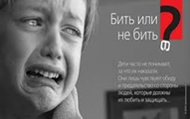
- адекватных возрасту и потребностям ребенка питания, одежды, жилья, образования, медицинской помощи;
- должного внимания и заботы, в результате чего ребенок может стать жертвой несчастного случая.
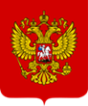
Какая ответственность предусмотрена за жестокое обращение с детьми?
Административная ответственность
Кодексом РФ об административных правонарушениях предусмотрена ответственность за неисполнение или ненадлежащее исполнение обязанностей по содержанию, воспитанию, обучению, защите прав и интересов несовершеннолетних — в виде предупреждения или наложения административного штрафа в размере от ста до пятисот рублей (ст. 5.35 КоАП РФ).
Уголовная ответственность
Уголовным кодексом Российской Федерации предусмотрена ответственность за все виды физического и сексуального насилия над детьми, а также за психическое насилие и за пренебрежение основными потребностями детей, отсутствие заботы о них. В том числе:
ст. 111 (умышленное причинение тяжкого вреда здоровью);
ст. 112 (умышленное причинение средней тяжести вреда здоровью);
ст. 113 (причинение тяжкого вреда здоровью в состоянии аффекта);
ст. 115 (умышленное причинение легкого вреда здоровью);
ст. 116 (побои), ст.117 (истязание);
ст. 118 (причинение тяжкого или средней тяжести вреда здоровью по неосторожности),
ст. 131 (изнасилование);
ст. 132 (насильственные действия сексуального характера);
ст. 133 (понуждение к действиям сексуального характера);
ст. 134 (половое сношение и иные действия сексуального характера с лицом, не достигшим шестнадцатилетнего возраста);
ст. 135 (развратные действия);
ст. 125 (оставление в опасности);
ст. 124 (неоказание помощи больному);
ст.156 (неисполнение обязанностей по воспитанию несовершеннолетнего);
ст. 157 (злостное уклонение от уплаты средств на содержание детей или нетрудоспособных родителей);
ст. 110 (доведение до самоубийства);
ст. 119 (угроза убийством или причинением тяжкого вреда здоровью) и другие.
Гражданско-правовая ответственность
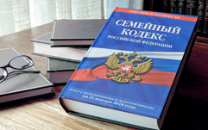
Жестокое обращение с ребенком может послужить основанием для привлечения родителей (лиц, их заменяющих) к ответственности в соответствии с семейным законодательством:
ст. 69 СК РФ (лишение родительских прав);
ст. 73 СК РФ (ограничение родительских прав);
ст. 77 СК РФ (отобрание ребенка при непосредственной угрозе жизни ребенка или его здоровью).
Вы стали свидетелем либо очевидцем жестокого обращения с детьми?!!!
Не молчите!!! Сообщите в органы опеки и попечительства, органы внутренних дел, в органы прокуратуры. Давайте вместе спасем ребенка!

Адрес: Г.Новосибирск, ул. Зорге 127а
Тел/факс: (383) 215-38-53, (383) 215-38-61,
(383) 342-65-90
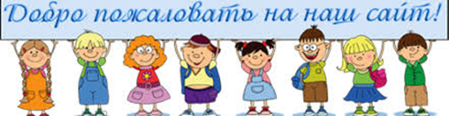
Вся информация на сайте: www.ocpd.nsk.ruГосударственное автономное учреждение
Новосибирской области
«Центр социальной помощи семье и детям «Семья»
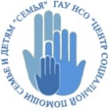

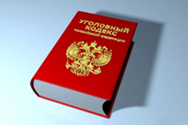

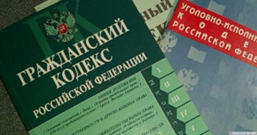

Ответственность за жестокое обращение с детьми

Подготовила:
педагог-психолог
С.В. Рыбка

Новосибирск 2020г.

